Datum
2013-04-08

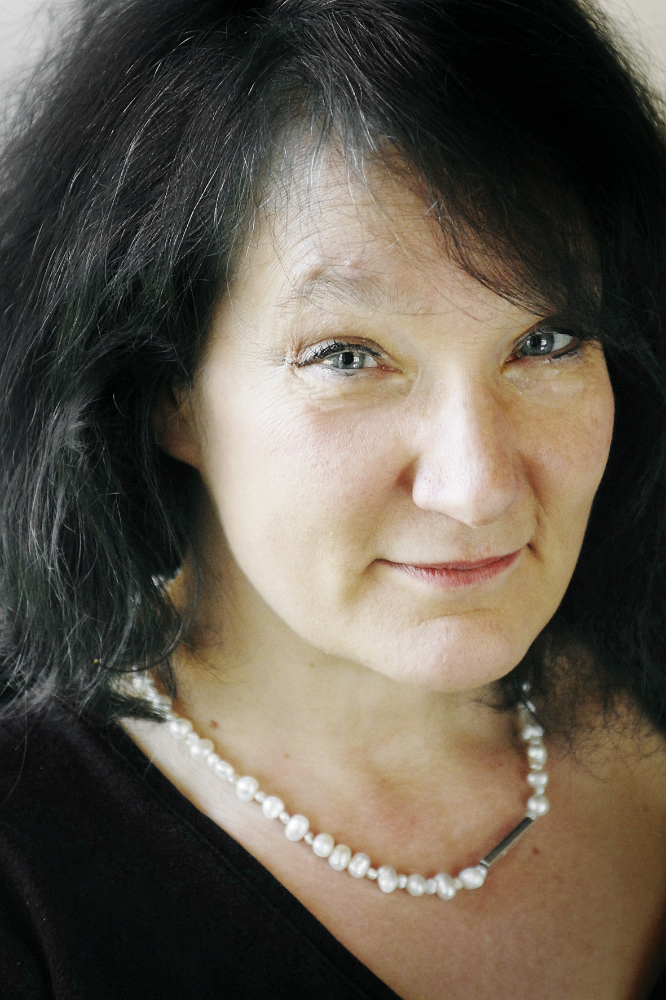
Stadsbiblioteket ons 10 april kl 19.00
i Ljusets kalender

En timme med…
Monika Fagerholm

Foto: Ida Pimenoff

”En timme med…” är Stadsbibliotekets satsning på svenskspråkig skönlitteratur, där besökarna får möta aktuella och spännande författare i samtal med utvalda samtalspartner. Onsdag 10 april kl 19.00 kommer Monika Fagerholm till Stadsbiblioteket för att samtala med Johanna Koljonen, kritiker och författare. Hon är född i Helsingfors1961 och romandebuterade 1994 med den lovordade Underbara kvinnor vid vatten. Boken har filmatiserats och översatts till nio olika språk. Hennes nya bok, Lolauppochner, är en kuslig berättelse som skildrar småstadens släpiga dynamik, brådsvärta och humor.
Ingen föranmälan.

För mer information kontakta:
Marita Wästerfors, marita.wasterfors@malmo.se, tel 0708 – 63 14 93

Eva Jönsson
Informationssekr
0721 – 80 98 41
eva.m.jonsson@malmo.se

